TAREAS Y ACTIVIDADES NIVEL 6º DE PRIMARIA SEMANA DEL 25 AL 29 DE MAYO

Aquí tenéis las tareas y actividades para esta semana. Todas las actividades van acompañadas de una parte teórica que debéis leer detenidamente para poder realizarlas de manera adecuada. También debéis observar los ejemplos que aparecen y que os ayudarán con el trabajo. Cuando las actividades sean de repaso, puedes mirar en tu cuaderno para recordar cómo las trabajamos con anterioridad.
Recuerda poner todos los días la fecha con bolígrafo rojo y copiar las actividades en azul.
Las tareas debéis mandarlas por semanas al correo pepisarmiento6A@hotmail.com los alumnos y alumnas de 6ºA y al correo manuelferrandez6B@outlook.es los alumnos de 6ºB.

- TAREAS Y ACTIVIDADES DE LENGUA

Si todavía no habéis terminado de leer el libro “Diario de Greg. Un pringao total” tenéis que seguir leyéndolo hasta terminarlo. Os vuelvo a dejar el enlace por si alguno no lo tiene todavía. Pinchad o copiad el enlace en la barra del navegador y lo descargaréis gratis.
http://www.ieselpicacho.es/biblioteca/wp-content/uploads/2016/01/Un-pringao-total-Jeff-Kinney.pdf

Cuando lo terminéis, debéis seguir con el libro “El maravilloso Mago de Oz” que narra las aventuras de una muchacha llamada Dorothy Gale en la tierra de Oz.
https://documentcloud.adobe.com/link/track?uri=urn%3Aaaid%3Ascds%3AUS%3A1c7b9331-0bb0-4e86-aa91-00c9ae182708

Os ponemos otro enlace para los que vayáis terminando los otros libros. “El fantasma de Canterville”, la historia de una familia que compra un castillo con el fantasma de unos de sus antiguos dueños incluido. Es muy divertida.
http://bibliotecadigital.ilce.edu.mx/Colecciones/CuentosMas/FantasmaCanterville.pdf
Leed todos los días 10 páginas aproximadamente.

- Lunes, 25 de mayo
- Libro de Lengua. Págs. 202 Y 203. Repaso.
- Repasa toda la información de las tareas anteriores.
- Haz en tu cuaderno las actividades 2, 3, 5 y 7. En la actividad 7 no hay que decir qué has hecho para reconocerlos.

- Martes, 26 de mayo
- Libro de Lengua. Págs. 206, 207 y 208. Lectura.
- Lee detenidamente el texto “A la aventura”.
- Después realiza en el cuaderno las actividades 1, 2, 3, 4, 5 y 6 del test de comprensión lectora

- Miércoles, 27 de mayo
- Libro de Lengua. Pág. 209. Vocabulario. Extranjerismos, arcaísmos y neologismos.
- Lee detenidamente la información que aparece en esta página.
- Contesta en tu cuaderno:
- ¿Qué son los extranjerismos? Pon un ejemplo.
- ¿Qué son los arcaísmos? Pon un ejemplo.
- ¿Qué son los neologismos? Pon un ejemplo.

- Jueves, 28 de mayo
- Libro de Lengua. Pág. 209. Vocabulario. Extranjerismos, arcaísmos y neologismos.
- Repasa la información del miércoles.
- Ahora, haz en tu cuaderno las actividades 1, 4 y 5.

- Viernes, 29 de mayo
- Completa la ficha sobre “Extranjerismos, arcaísmos y neologismos” que está en la página siguiente.

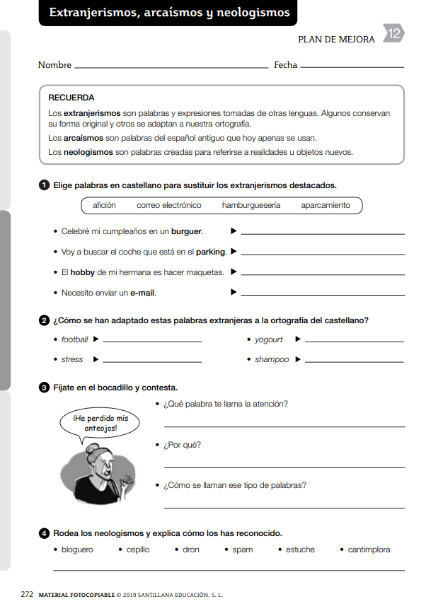

- TAREAS Y ACTIVIDADES DE MATEMÁTICAS
RECUERDA QUE ESTAMOS REPASANDO LO QUE HEMOS TRABAJADO EN ESTE CURSO
- Lunes, 25 de mayo
- Tratamiento de la información.
- Interpretar gráficos lineales de dos características
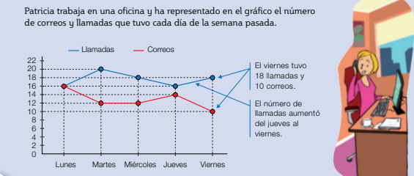
- Observa el gráfico anterior y contesta en tu cuaderno:
1.- ¿Qué día hubo más llamadas?
2.- ¿Qué día hubo menos correos?
3.- ¿Cuántas llamadas y correos hubo el martes?
4.- ¿Qué día aumentaron los correos respecto al día anterior?
5.- ¿Qué días disminuyeron las llamadas respecto al día anterior?

- Representar gráficos lineales de dos características

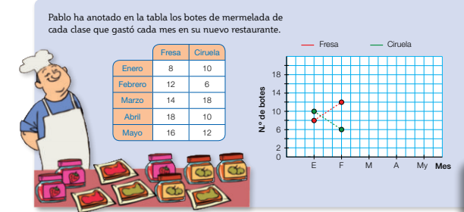

- Copia y completa el gráfico de arriba en tu cuaderno. Después, contesta.
- 1.- ¿En qué meses gastó más mermelada de fresa que en el mes anterior?
- 2.- ¿En qué meses gastó menos mermelada de ciruela que en el mes anterior?
- 3.- ¿En qué meses gastó más mermelada de ciruela que de fresa?

- Martes, 26 de mayo

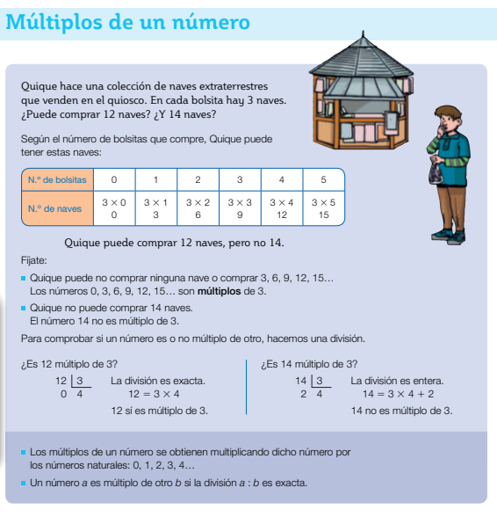

1.- Calcula:
- Los seis primeros múltiplos de 2. 0, 2…
- Los ocho primeros múltiplos de 6.
- Los siete primeros múltiplos de 5.
- Los diez primeros múltiplos de 9.

2.- Resuelve.
Natalia compra las latas de refresco en paquetes de 6. ¿Puede comprar 72 latas? ¿Y 82 latas?

- Miércoles, 27 de mayo

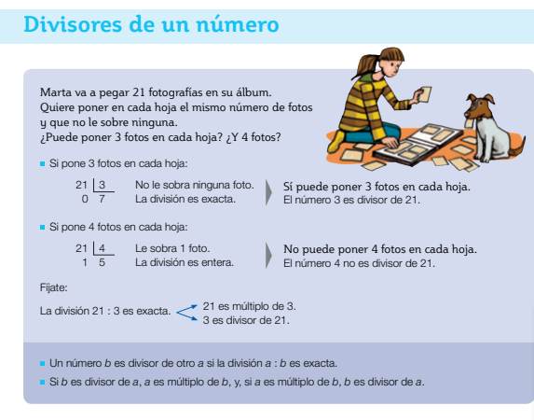

1.- Haz cada división y contesta.
- ¿Es 6 divisor de 46?
- ¿Es 5 divisor de 80?
- ¿Es 17 divisor de 544?
- ¿Es 9 divisor de 72?

2.- Resuelve.
Rafa ha hecho 40 croquetas. ¿Puede repartirlas en partes iguales en 8 platos sin que le sobre ninguna? ¿Y en 9 platos?

- Jueves, 28 de mayo

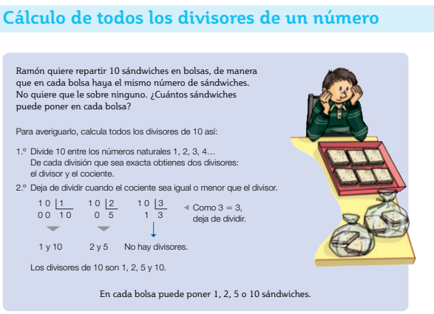

1.- Calcula todos los divisores de cada número.
14, 11, 28, 31.

2.- Resuelve.
El profesor de Educación Física quiere hacer, con sus 20 alumnos y alumnas, equipos con el mismo número de personas y que no quede ninguna sola. ¿Cuántas personas puede poner en cada equipo?

- Viernes, 29 de mayo
- Cálculo.
- Calcula en tu cuaderno.
23,675 + 456 + 123,5 = 78 + 90,87 + 346,7 = 234 – 4,89 = 2,9 – 0,123 =

23,56 x 409 = 2,897 x 0,34 =

34.765 : 88 = 7,9846 : 0,32 = 45,897 : 431 =

- TAREAS Y ACTIVIDADES DE CIENCIAS DE LA NATURALEZA

- Lunes, 25 de mayo
- Las formas de la energía.
- Pincha o copia este enlace para ver un vídeo explicativo sobre la energía.
https://www.youtube.com/watch?v=-DbsKumdAus

- Lee detenidamente los textos.

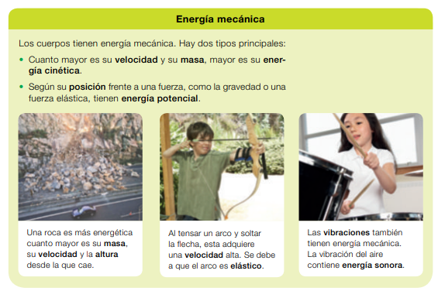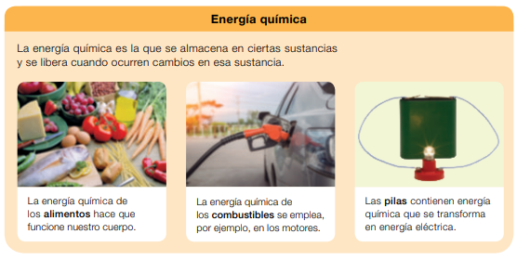

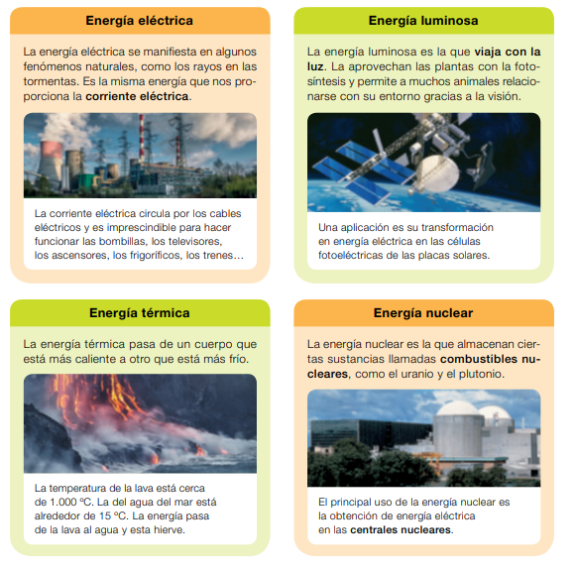

- Contesta en tu libreta la pregunta:

1.- Haz una lista con el nombre de todas las formas de energía que has encontrado en los textos, poniendo una situación en la que intervenga cada una.
Por ejemplo:
- Energía mecánica: un automóvil en movimiento, el viento,…

- Martes, 26 de mayo

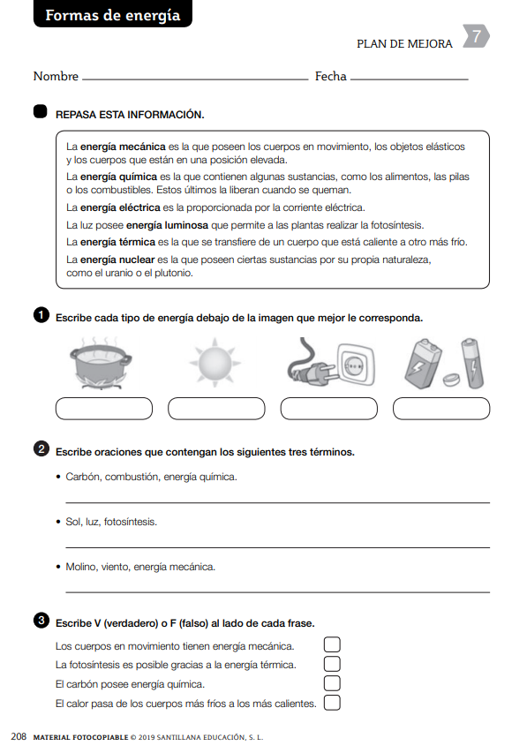
- Miércoles, 27 de mayo

- La materia y las sustancias.
- Pincha o copia este enlace para ver un vídeo explicativo sobre la materia y las sustancias.
https://www.youtube.com/watch?v=2FPaXer7AN0
- Lee detenidamente los textos.
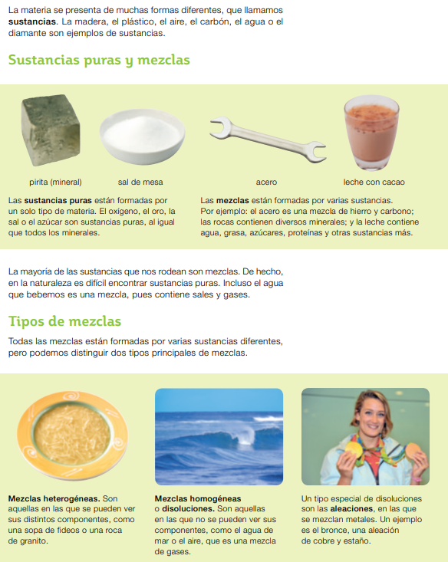

- Contesta en tu libreta la pregunta:
1.- Define en tu cuaderno sustancia pura, mezcla heterogénea, disolución y aleación.

- Jueves, 28 de mayo
- Relación materia y energía.
- Pincha o copia este enlace para ver un vídeo sobre los cambios de estado de la materia.
https://www.youtube.com/watch?v=ZdPhmPNgiEw
- Lee detenidamente los textos.
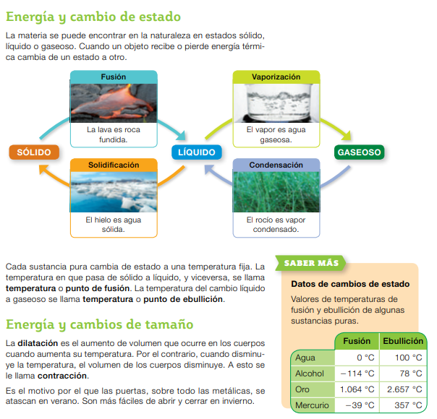

- Contesta en tu libreta las preguntas:
1.- ¿Qué cambios de estado se producen cuando los cuerpos reciben energía térmica? ¿Y cuando la pierden? 2.- Explica qué es la temperatura de fusión.

- Viernes, 29 de mayo

- Las reacciones químicas.

- Lee detenidamente los textos.
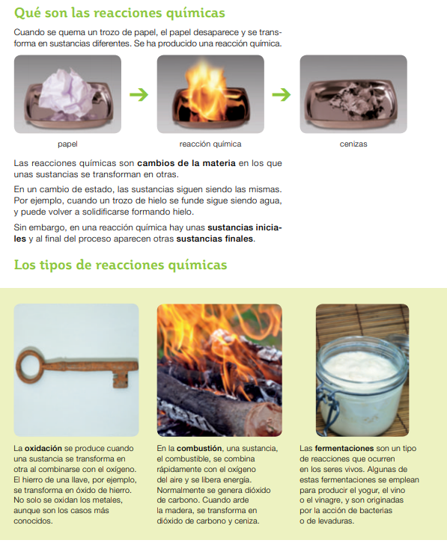

- Contesta en tu libreta las preguntas:
1.- Explica en qué se parecen y en qué se diferencian las oxidaciones y las combustiones.
2.- ¿Qué son las fermentaciones? ¿Por qué son útiles las fermentaciones?

